探究Catalan数及应用
ZY1321222,杨文静
（北京航空航天大学 软件学院 100191）
摘要：本文探讨了Catalan数的递推关系原理。通过图解形式形象的给出了Catalan问题与其它几个重要问题的对应关系。列举了多种关于Catalan数最典型的应用，并给出了部分问题的证明或图解。
关键词： Catalan数,递推关系,排列。

1．引言
卡塔兰(Catalan)数，是组合数学中一个常出现在各种计数问题中出现的数列。输入一个整数n，计算h(n)。其递归式如下：h(n)= h(0)*h(n-1)+h(1)*h(n-2) + ... + h(n-1)h(0) (其中n>=2，h(0) = h(1) = 1) 该递推关系的解为：h(n)=C(2n,n)/(n+1) (n=1,2,3,...) 是
组合数学中一个常出现在各种计数问题中出现的数列。由以比利时的数学家欧仁·查理·卡塔兰 (1814–1894)命名。
本文针对Catalan数的几个经典问题及其在实际问题中的问题说明Catalan数在实际中的应用。

2．Catalan问题与其它几个重要问题及对应关系

2.1 Catalan问题(1838)
固定n个符号依序排列,我们要插入n-1对括号使得每一对括号恰好夹着两项「式子」。这两项「式子」可以是相联的两个符号,相联的两个括号组或是相联的符号及括号组。试问：有多少种方法?
括号数 | 插入图 | 方法数
2 | (1 (2 3)) ((1 2) 3) | 2
3 | (1 (2 (3 4))) (1 ((2 3) 4))  ((1 2) (3 4)) ((1 (2 3)) 4) (((1 2) 3) 4) | 5
4 | (1 (2 (3 (4 5)))) (1 (2 ((3 4) 5)))  (1 ((2 3) (4 5))) (1 ((2 (3 4)) 5))  (1 (((2 3) 4) 5)) ((1 2) (3 (4 5)))  ((1 2) ((3 4) 5)) ((1 (2 3)) (4 5))  ((1 (2 (3 4))) 5) ((1 ((2 3) 4)) 5)  (((1 2) 3) (4 5)) (((1 2) (3 4)) 5)  (((1 (2 3)) 4) 5) ((((1 2) 3) 4) 5) | 14
5 | (1 (2 (3 (4 (5 6))))) (1 (2 (3 ((4 5) 6))))  (1 (2 ((3 4) (5 6)))) (1 (2 ((3 (4 5)) 6)))  (1 (2 (((3 4) 5) 6))) (1 ((2 3) (4 (5 6))))  (1 ((2 3) ((4 5) 6))) (1 ((2 (3 4)) (5 6)))  (1 ((2 (3 (4 5))) 6)) (1 ((2 ((3 4) 5)) 6))  (1 (((2 3) 4) (5 6))) (1 (((2 3) (4 5)) 6))  (1 (((2 (3 4)) 5) 6)) (1 ((((2 3) 4) 5) 6))  ((1 2) (3 (4 (5 6)))) ((1 2) (3 ((4 5) 6)))  ((1 2) ((3 4) (5 6))) ((1 2) ((3 (4 5)) 6))  ((1 2) (((3 4) 5) 6)) ((1 (2 3)) (4 (5 6)))  ((1 (2 3)) ((4 5) 6)) ((1 (2 (3 4))) (5 6))  ((1 (2 (3 (4 5)))) 6) ((1 (2 ((3 4) 5))) 6)  ((1 ((2 3) 4)) (5 6)) ((1 ((2 3) (4 5))) 6)  ((1 ((2 (3 4)) 5)) 6) ((1 (((2 3) 4) 5)) 6)  (((1 2) 3) (4 (5 6))) (((1 2) 3) ((4 5) 6))  (((1 2) (3 4)) (5 6)) (((1 2) (3 (4 5))) 6)  (((1 2) ((3 4) 5)) 6) (((1 (2 3)) 4) (5 6))  (((1 (2 3)) (4 5)) 6) (((1 (2 (3 4))) 5) 6)  (((1 ((2 3) 4)) 5) 6) ((((1 2) 3) 4) (5 6))  ((((1 2) 3) (4 5)) 6) ((((1 2) (3 4)) 5) 6)  ((((1 (2 3)) 4) 5) 6) (((((1 2) 3) 4) 5) 6) | 42


2.2 . Arthur Cayley问题：三价有根树形之个数。
图示 | 个数
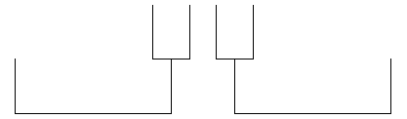 | 2
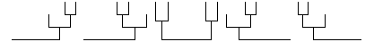 | 5
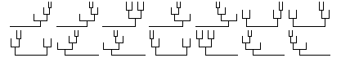 | 14
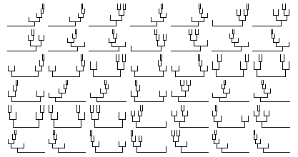 | 42
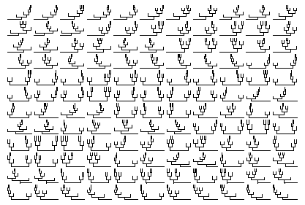 | 132

2.3．Catalan问题与Euler多边形分割问题的对应关系：
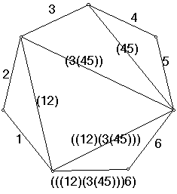

2.4． Catalan问题与Arthur Cayley问题、Euler多边形分割问题的对应关系：

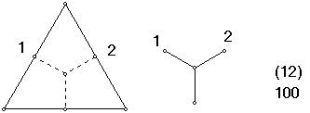

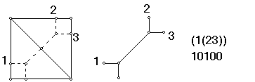

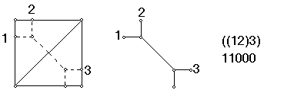

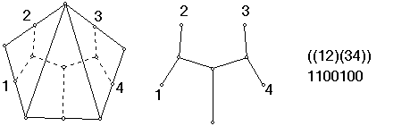

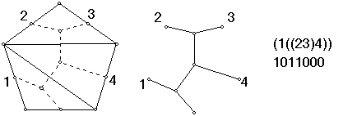

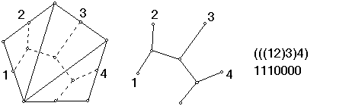

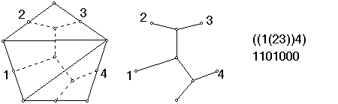

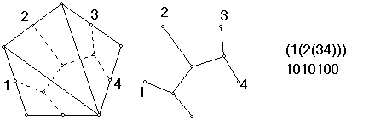

5．Catalan数的应用

1）路径问题
从点A(0, n )到点B(n, 0)的路径数(要求中途所经过的点(a, b)满足关系式a+b≤n)为Catalan数Cn 。
坐标 |  | 路径图 | 个数
起点坐标 | 终点坐标 | 路径图 | 个数
（0，1） | （1，0） |  | 1
（0，2） | （2，0） | 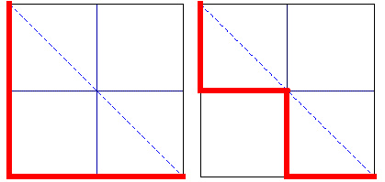 | 2
（0，3） | （3，0） | 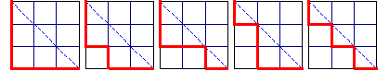 | 5
（0，4） | （4，0） | 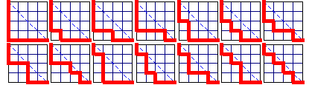 | 14
（0，5） | （5，0） | 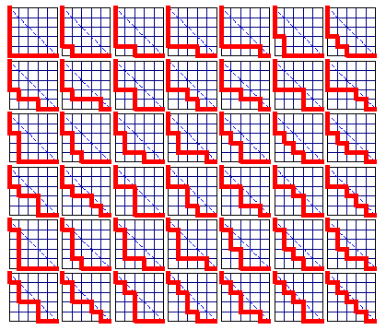 | 42
 |  | 第十二页

2)二叉树计数问题
有n个结点的二叉树其个数为Catalan 数Cn。（证明过程参看文献）

3）进出栈问题
n个元素顺序入栈(堆栈),其出栈方式有Cn种。（证明过程参看文献）

4）计数问题
n 个“1”和n 个“0”组成的 2n 位的二进制数, 要求从左到右扫描,“1”的累计数不小于“0”的累计数, 这样的二进制数的个数为著名的Catalan 数Cn。
证明 ：令An 为n 个“1”和 n 个“0”组成的符合二进制数的个数。 n 个“1”和n 个“0”组成的二进制数可以看作是一种类型(1 型)为 n 个元素和另一种类型(0 型)的n 个元素的两种不同元素的排列,这样的排列个数为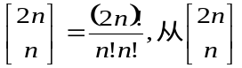中减去不符合要求的个数即为所求的An。 考虑n个“1”和n 个“0”组成的不符合要求的二进制数。 不符合要求的数应为: 从左到右扫描时, 必然存在一个最小的k使得在这k位上首先出现“0”的类计数多于“1”的类计数。 特别地,k是一个奇数, 而在k之前的k-1位数中,有相等个数的“1”和“0”而且这第k位上是“0”,现在把这除第k位处的其它每一位上的数进行交换,“1”换成“0”,“0”换成“1”,并且保持剩下的数不变。 结果这样的二进制数是一个有n+1 个“1”和n-1 个“0”的二进制数。 即一个不合要求的二进制数对应一个由n+1 个“1”和 n-1 个“0”组成的一个排列, 这个过程是可逆的: 任何一个由n+1 个“1”和 n-1 个“0”组成的 2n 位数, 由于“1”的个数比“0”的个数多 2 个, 2n 是偶数, 因此必在某个奇位数上出现“1”的类计数超过“0”的类计数, 同样对它们进行交换, 并使其余的不动, 使之成为由 n 个“1”和n 个“0”组成的2n 位数, 这时“0”的类计个数多于“1”的类计个数, 是一个不符合要求的二进制数。 从而不符合要求的二进制数与n+1 个“1”和n- 1 个“0”组成的排列一一对应, 这样的排列个数为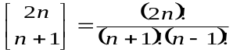,
因此有:
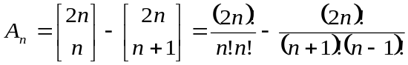
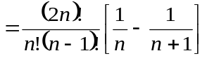
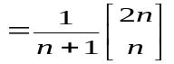。
所以 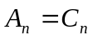 。

5）非负整数解问题
设Sn 是 n 个正整数 a1, a2, …, an(可以为零)不同排列的集合数, 且 a1, a2, …, an 满足下列条件: ① a1+ a2+ …+ an = n, ② a1+ a2 + …+ ak ≥k(对任意的k< n), 则Sn 是Catalan 数Cn 。
证明： 将每组解中的各个xi分别换成111…10, 然后依序连在一起即对应一个 n 个 1 和n个0排列而成的序列。 例如: n= 3 时,
3 = 1+ 1+ 1 (可写为 101010)
= 1+ 2+ 0 (可写为 101100)
= 2+ 1+ 0 (可写为 110100)
= 2+ 0+ 1 (可写为 110010)
= 3+ 0+ 0 (可写为 111000)
可以证明这个写法是一一对应的。而右边是由 n 个 1 和 n 个 0 组成的序列 a1,a2, …, a2k (k= 1, 2, …, n)其部分和恒满足a1+ a2+…+ ak≥k, k= 1, 2, …, 2n。由3）（计数问题）可得结论。
6）（售票问题）有 2n 个人在剧院票房门前准备买票入场每张票价是 50 美分, 而且此时票房售票员没有零钱。这2n 个人恰好有n 个人有50 美分的钱, 其余n个人只有1 美元的钱。如果在任何时候售票员都能找开零钱的 2n 个人的排列方法数是 Catalan 数Cn 。（可转化为3）（计数问题）进行证明，这里从略）

7）排队问题
给定不同高度的 2n 个人。 把这些人排列成两行, 每行是 n 个人, 使得第一行的任何一个人高于第二行对应的人, 这样排列的方法有Catalan数Cn 种。 （可转化为3）（计数问题）进行证明，这里从略）

8）配对问题
第十二页
第十二页
第十二页
第十二页
设 2n 个点均匀地分布在一个圆的圆周上, 能用 n 条不相交的弦把这些点全配成对, 则这种配对的方法数是Catalan 数Cn。

9）顺序问题
n+1个数相乘, 不改变它们的位置,只用括号表示不同的相乘顺序, 则构成不同的乘积的方法数Catalan 数Cn 。
6，结束语
到这为止，我们已经知道了Catalan数结构是如此的独特，应用是如此的广泛，完全可以和Fibonacci数列相媲美。由于篇幅及本人能力有限，不能穷尽Catalan数的应用及某些深奥内容，同时为了从美学上考虑，部分较难问题的证明改用图解形式给出。

参考文献：
[1]严蔚敏,吴伟民。数据结构（C语言版）[M]。北京：清华大学出版社，2007。
[2]卢开澄，卢华明。组合数学（第三版）[M]。北京：清华大学出版社，2003。
[3]孙淑玲。组合数学引论[M]。合肥：中国科技大学出版社，1999。
[4]杨振生。组合数学及其算法[M]。合肥：中国科技大学出版社，1997。
[5] 王春香，毛经中，朱善聪。Catalan数的一些结论[J]。华中师范大学学报（自然科学版），2005。
[6] 徐道。售票问题与Catalan数 [J]。抚州师专学报，1999。
[7] 王丰效。关于Catalan数的几种求法 [J]。陕西工学院学报，2000。
[8] 刘芹英。经典Catalan数的组合背景[J]。西北大学学报(自然科学版)，2003。
[9] 张纬民。一类广义Catalan数及其应用[J]。大学数学，2005。
[10] 刘建军。明安图与Catalan数[J]。数学研究与评论，2002。
第十三页
第十三页
第十三页
[11]Honsberger, R. Mathematical Gems I. Washington, DC: Math. Assoc. Amer., pp. 130-134, 1973.
第十三页

